TROVARE LE DISTANZE

Se guardiamo una mappa, possiamo ottenere alcune informazioni utili: alcune sono immediate (dove si trova una particolare città, ad esempio, o dove corre una grande autostrada), mentre altri possono essere ricavati utilizzando semplici calcoli. Questo è il caso, ad esempio, quando si calcolano le distanze tra due città.
Usando la scala sulla mappa e applicando le proporzioni, sarà facile ricavare le distanze o le dimensioni di una regione o stato.

Panoramica "TROVARE LE DISTANZE"
Come capire quanto distano due città usando una mappa
Contesto
Vita di tutti i giorni
Processi cognitivi

Processare le informazioni

Gruppo target (comprese le abilità e le competenze necessarie)

Adulti e giovani adulti con competenze matematiche di base, che conoscono e possono applicare proporzioni e hanno familiarità con le unità di lunghezza.

Contenuto
Quantità e numeri;
Utilizzare la calcolatrice
Disposizioni

Flessibilità

Esiti e risultati
Gli studenti saranno in grado di ricavare una distanza, espressa nell'apposita unità di misura, utilizzando una mappa.

Informazioni principali
Contenuto | - Quantità e numeri (numeri decimali);  - Unità di lunghezza;  - Moltiplicazione e divisione
Gruppo target | Adulti e giovani adulti con competenze matematiche di base, che conoscono e possono applicare proporzioni e hanno familiarità con le unità di lunghezza.
Intenzione di apprendimento | - Numerazione per scopi personali e privati
Durata | Circa 90 minuti.
Materiale e risorse | Mappe; proiettore
Dimensione del gruppo | Da 6 a 10 studenti
Descrizione del problema | Una mappa, se interpretata correttamente, può darci una varietà di informazioni. È possibile, ad esempio, utilizzando le proporzioni e riferendosi alla scala che viene sempre indicata sulla mappa, ricavare la distanza tra due città o la dimensione di una determinata area.
Domande su cui lavorare | — Come viene espressa la distanza tra due punti? Quali unità di misura conosci?  Quale sarebbe l'unità di misura più appropriata per indicare la distanza tra due città italiane?  — È possibile calcolare la distanza tra due punti utilizzando una mappa?
Risultati dell'apprendimento | Gli studenti saranno in grado di ricavare una distanza, espressa nell'apposita unità di misura, utilizzando una mappa.
Riferimento al Quadro Nazionale delle Qualifiche

Piano di lavoro
Tempo  (lezioni) | Descrizione dei contenuti/attività | Materiale | Informazioni metodiche e didattiche
35’ | - Attivazione  L'insegnante conduce una discussione utilizzando le domande nella sezione "Domande di lavoro". Tutti gli studenti partecipano attivamente e rivedono le unità di lunghezza (compresi i multipli) insieme. | Lavagna;  Proiettore | Discussione;  Interrogazione
60’  (20‘ + 40') | 2. Trova la distanza  Questa attività, in cui arriviamo al nocciolo della situazione, è divisa in due parti (2.1 e 2.2).  2.1 Esercizio guidato  Il docente mostra un tipo di esercizio che si svolgerà grazie agli spunti e agli interventi degli studenti.  2.2 Esercizi  L'insegnante distribuisce diverse mappe a coppie di studenti, che insieme devono calcolare determinate distanze proprio come hanno fatto durante la fase 2.1 | Mappe,  Righello;  Proiettore | Insegnamento esplicito;  Apprendimento pratico;  Apprendimento collaborativo;
25'+ | 3. Discussione  Gli studenti all’inizio condivideranno il metodo utilizzato durante l'esercizio e si chiederanno se il risultato ottenuto sia o meno coerente con la realtà.  Infine, è lasciato spazio agli studenti per discutere le loro opinioni e idee riguardanti l'attività e le possibili applicazioni reali. |  | Feedback

Appendice

- Attivazione: (alcuni esempi di video o altro materiale che potrebbero essere utilizzati in questa parte dell'attività)
https://study.com/academy/lesson/distance-in-the-metric-system.html
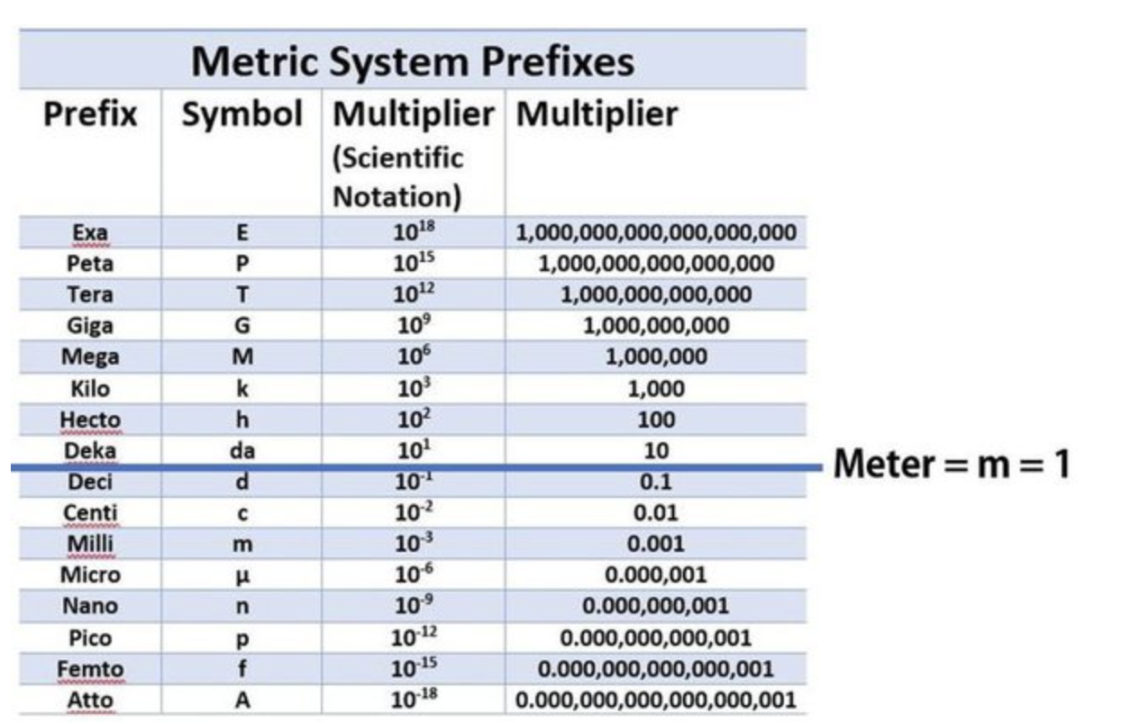
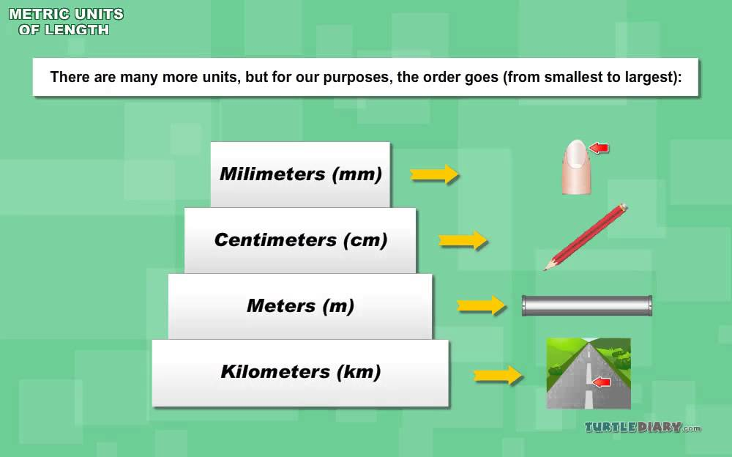
https://www.onlinemathlearning.com/convert-metric-length.html

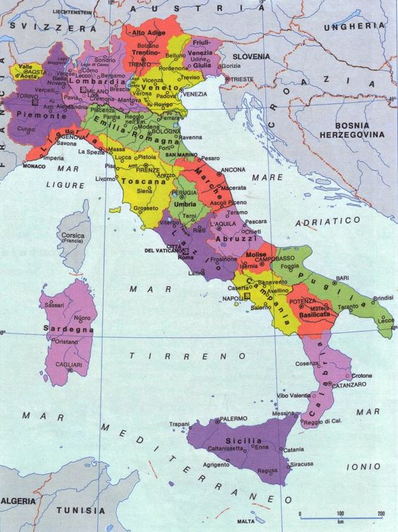
2. Trova la distanza

https://www.pinterest.it/pin/716987203149688418/

ESEMPIO DI ESERCIZIO:
"QUAL È LA DISTANZA TRA LUBIANA E BOLOGNA?"
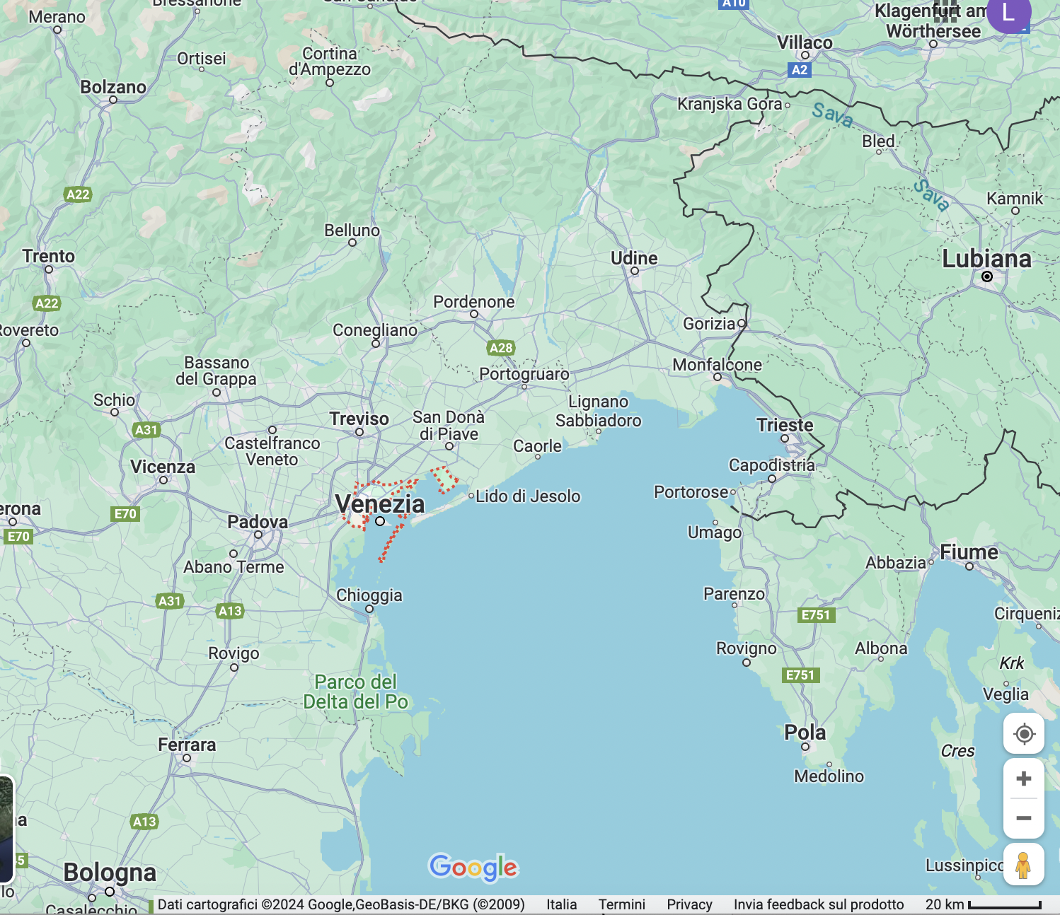
"QUANTO SONO LONTANI VENEZIA E BOLZANO?"

[Google Maps]

